EXERCICES DE RÉVISION UNITÉ 4 - CL. 1A/1B Gliaca
Pour mercredi le 01 Avril
- Julie è una nuova compagna e non sai nulla di lei. Ponile delle domande per conoscerla meglio, aiutandoti con le funzioni suggerite. Attenzione: alcune non ti serviranno!
Tu as un jardin? - Quel jour sommes-nous aujourd’hui? – Tu as quel âge? – Quelle est ta matière préférée? – Quel est ton prénom? – Où tu habites? – Et ton nom? – Qui est-ce? – Ton anniversaire , c’est quand? - Quelle est ta pièce préférée? – Tu es de quelle nationalité? – Ta mère travaille? – Comment est ta maison? – Quelle est la profession de ton père? – Tu aimes ta maison?
Chiedile:
- Il suo nome:
- Il suo cognome:
- La sua età:
- La sua nazionalità:
- La data del suo compleanno:
- La professione del padre:
- Com’è la sua casa:
- Se ha un giardino:
- Quale stanza preferisce:
- Quale materia preferisce:

- Complète pour retrouver les noms des mois de l’année:
- J_ _ v _ _ r 2. _ é _ _ _ er 3. M _ _ _ 4. _ vr _ _
5. M _ _ 6. J _ _ n 7. _ui _ _ e _ 8. A _ _ _
9. S _ p _ _ _ br _ 10. _ ct _ _ _ _ 11. N _ _ _ _br _ 12. _ _c_ _ _ re

C. Réponds aux questionnes:
1. En quel mois sommes-nous? Nous sommes …………………………………………..
2. Quel jour sommes-nous aujourd’hui? Nous sommes ……………………………..
3. Ton anniversaire, c’est quand? C’est ……………………………………………………..
4. Et l’anniversaire de ton ami/e du coeur, c’est quand?

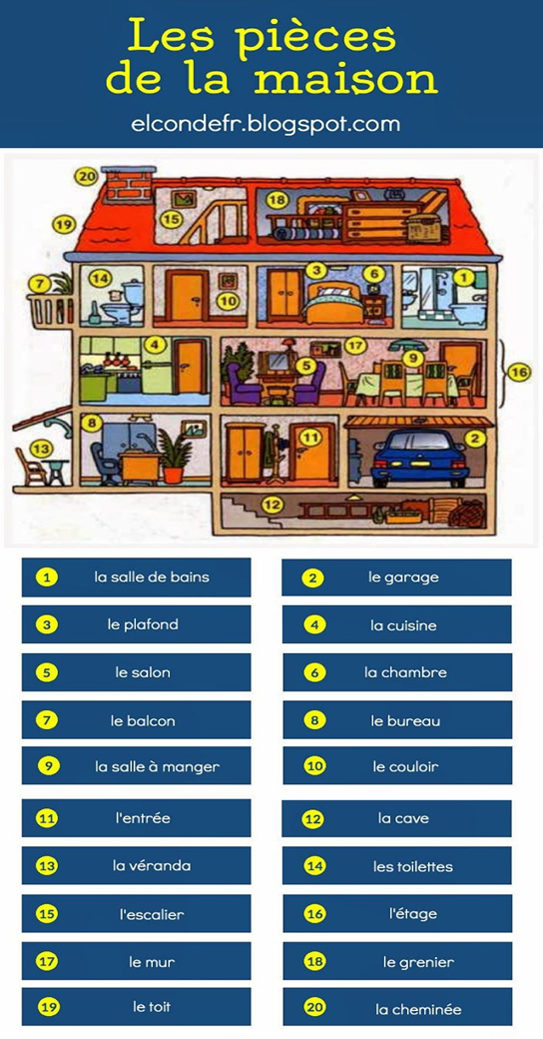
- Lexique: Traduis les mots de la maison (aiutandoti con il disegno, scrivi i nomi che riguardano la casa con accanto la traduzione)
1……………………………………………………. 2. ………………………………………………………..
3…………………………………………………… 4…………………………………………………………
5………………………………………………….. 6………………………………………………………..
7………………………………………………….. 8………………………………………………………..
9…………………………………………………… 10………………………………………………………
11…………………………………………………. 12……………………………………………………..
13…………………………………………………. 14 …………………………………………………….
15…………………………………………………. 16……………………………………………………..
17…………………………………………………. 18……………………………………………………..
19…………………………………………………. 20…………………………………………………….

- Réponds aux questions:
- Tu habites dans un pavillon ou dans un appartement?
J’habite ………………………………………………………………………………………..
- Comment est ta maison? Grande ou petite?
…………………………………………………………………………………………………….
- Combien de pièces y a-t-il?
Il y a ………………………………………………………………………….…………………
- Quelle est ta pièce préférée?
……………………………………………………………………………………………………
- Il y a un balcon ou une terrasse?
……………………………………………………………………………………………………
- Il y a un jardin?
……………………………………………………………………………………………………

- Transforme au féminin
- Il est ouvrier – Elle est …………………………
- Mon oncle est coiffeur – Ma tante est ……………………………………..
- Johnny Depp est un acteur - Nicole Kidman est une …………………………
- Mon petit frère est capricieux – Ma petite soeur est ……………………………
- Lucas est sportif – Lucie est ……………………………………..
- Complète la règle

La frase negativa si forma con le 2 negazioni ………….. e …………….. .
…………….. si mette prima del verbo e ……………… si mette dopo il verbo.
Se il verbo inizia per ………………………. oppure h muta, la negazione ne si apostrofa in ………………

NE/N’ + VERBO + PAS

- Mets à la forme négative

- Mes copains sont à l’école …………………………………………………………….
- Vous êtes anglais ……………………………………………………………………………
- Tu aimes l’histoire …………………………………………………………………………..
- Le prof et les copain sont en classe …………………………………………………
- J’habite a Milan ………………………………………………………………………………
- Ce sont mes livres …………………………………………………………………………..
- C’est difficile ………………………………………………………………………………….
- Tu es dans le salon ………………………………………………………………………..
- Ma maison est lumineuse …………………………………………………………….
- Nos cousins sont généreux …………………………………………………………..

